Вариант № 1  - Найдите произведение многочлена и одночлена:  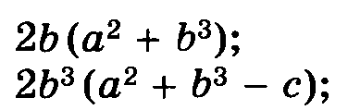  - Найдите произведение многочленов:  а)  б)  - Упростите выражение: | Вариант № 2  - Найдите произведение многочлена и одночлена:  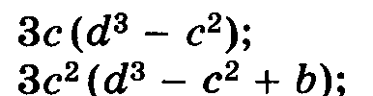  - Найдите произведение многочленов:  а)  б)  - Упростите выражение:
Вариант № 1  - Найдите произведение многочлена и одночлена:  - Найдите произведение многочленов:  а)  б)  - Упростите выражение: | Вариант № 2  - Найдите произведение многочлена и одночлена:  - Найдите произведение многочленов:  а)  б)  - Упростите выражение:
Вариант № 1  - Найдите произведение многочлена и одночлена:  - Найдите произведение многочленов:  а)  б)  - Упростите выражение: | Вариант № 2  - Найдите произведение многочлена и одночлена:  - Найдите произведение многочленов:  а)  б)  - Упростите выражение:
Вариант № 1  - Найдите произведение многочлена и одночлена:  - Найдите произведение многочленов:  а)  б)  - Упростите выражение: | Вариант № 2  - Найдите произведение многочлена и одночлена:  - Найдите произведение многочленов:  а)  б)  - Упростите выражение:

